В рамках Года семьи - «Семейные выходные в библиотеке».
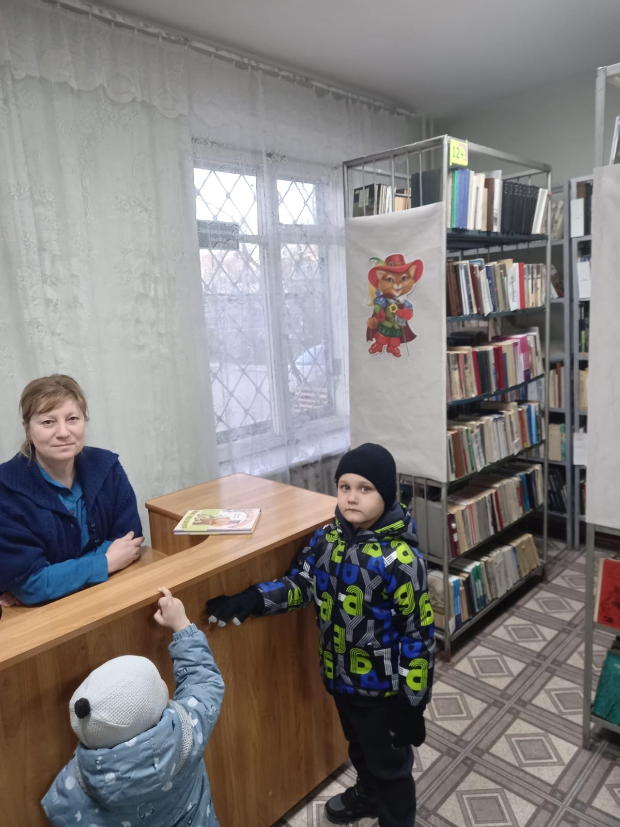
Наш воспитанник Руслан с младшим братом и родителями побывали в детской библиотеке (филиал №3 г. Будённовска).

Работники библиотеки радушно встретили семью и предложили совершить увлекательное путешествие в мир книг.
О сколько в этом доме книг!
Внимательно всмотрись –
Здесь тысячи друзей твоих
На полках улеглись
Они поговорят с тобой
И ты, мой юный друг,
Весь путь истории земной
Как бы увидишь вдруг…
С.Михалков.

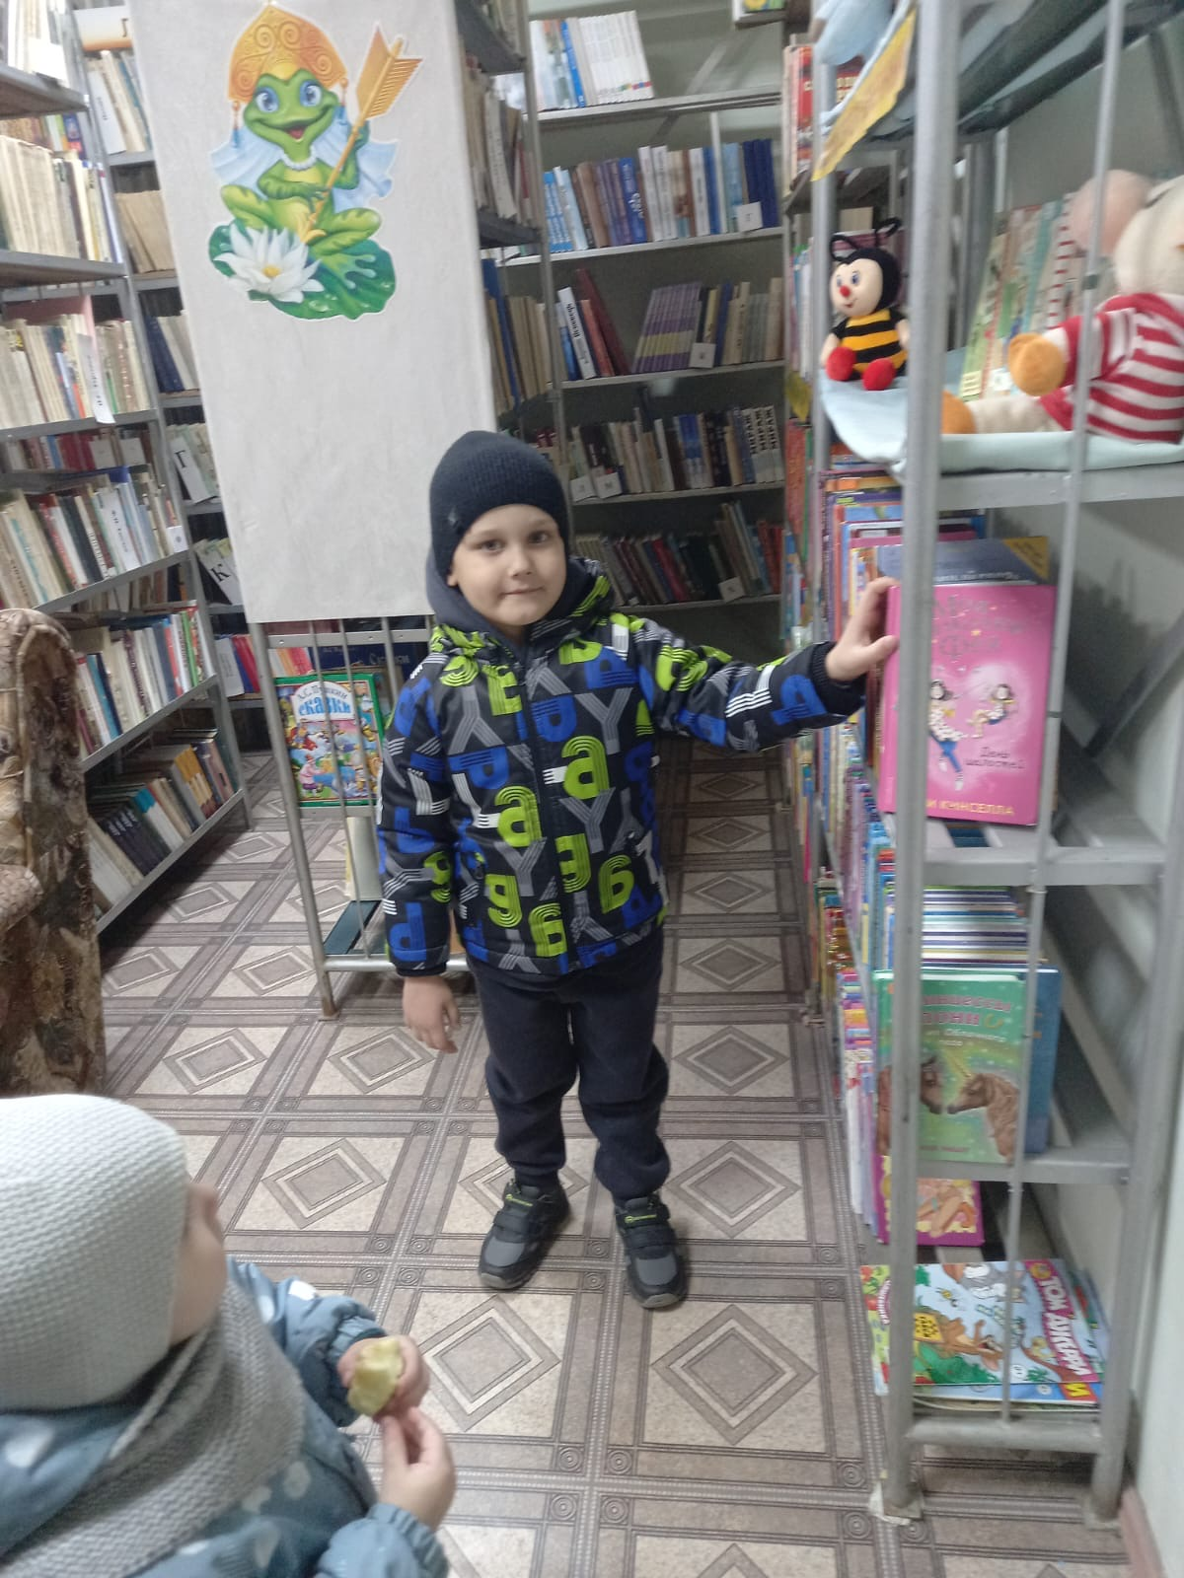
Мальчики с большим интересом и завораживающими взглядами слушали рассказ библиотекаря. Она познакомила детей со своей профессией, правилами читателя, с многообразием книг и журналов.
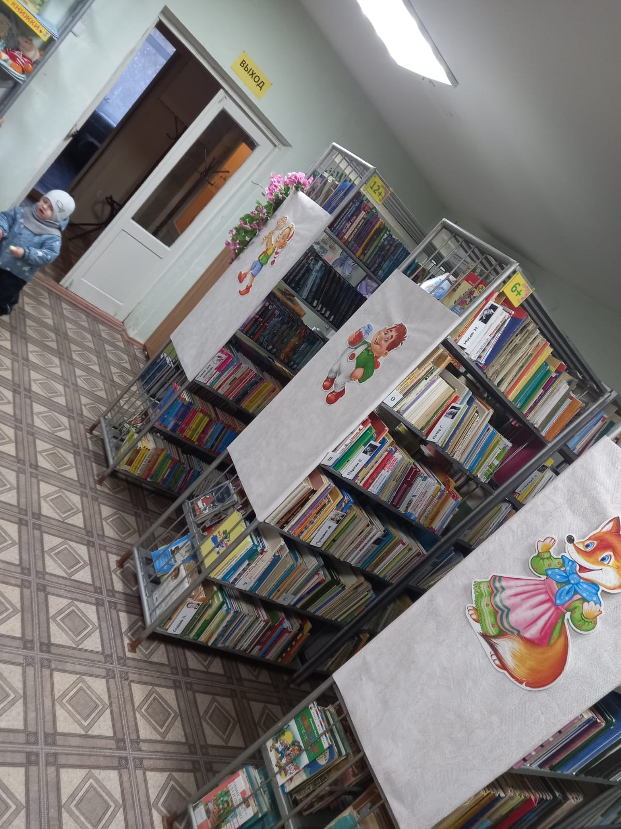
Ребята с большим восторгом смотрели на множество книг в красивых переплетах, на замечательно оформленных стеллажах. Такого количества книг дети еще никогда не видели.
Наших ребят заинтересовали тематические уголки.
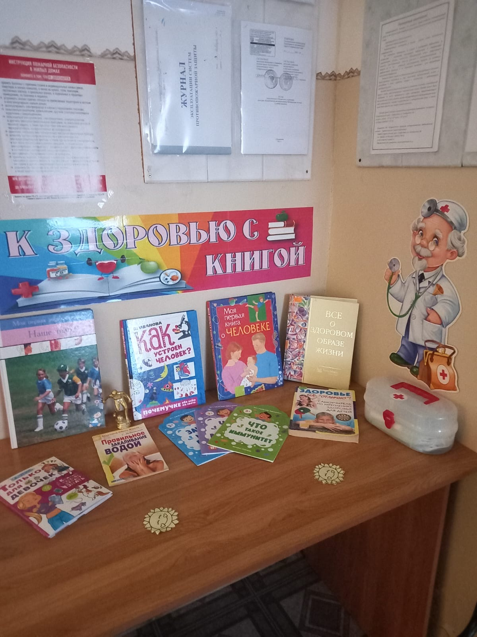
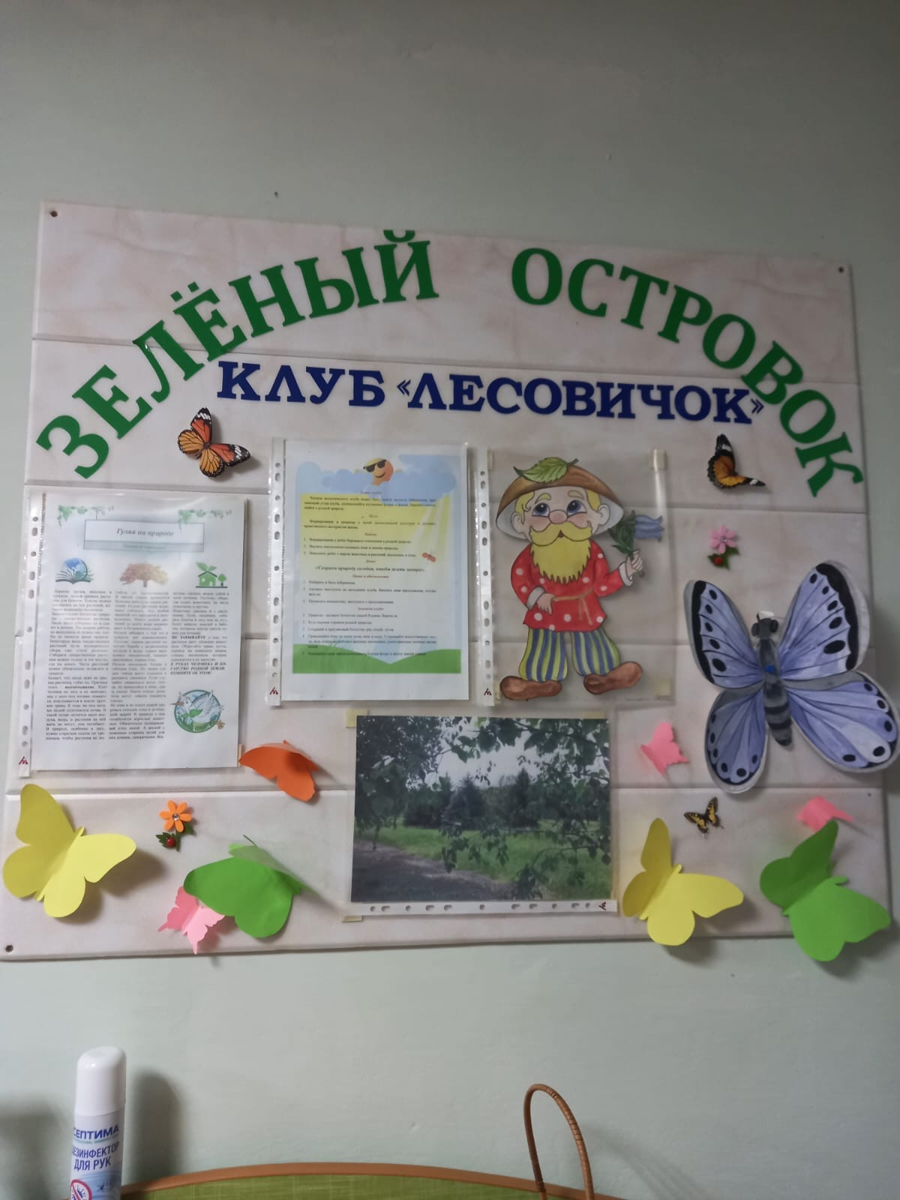
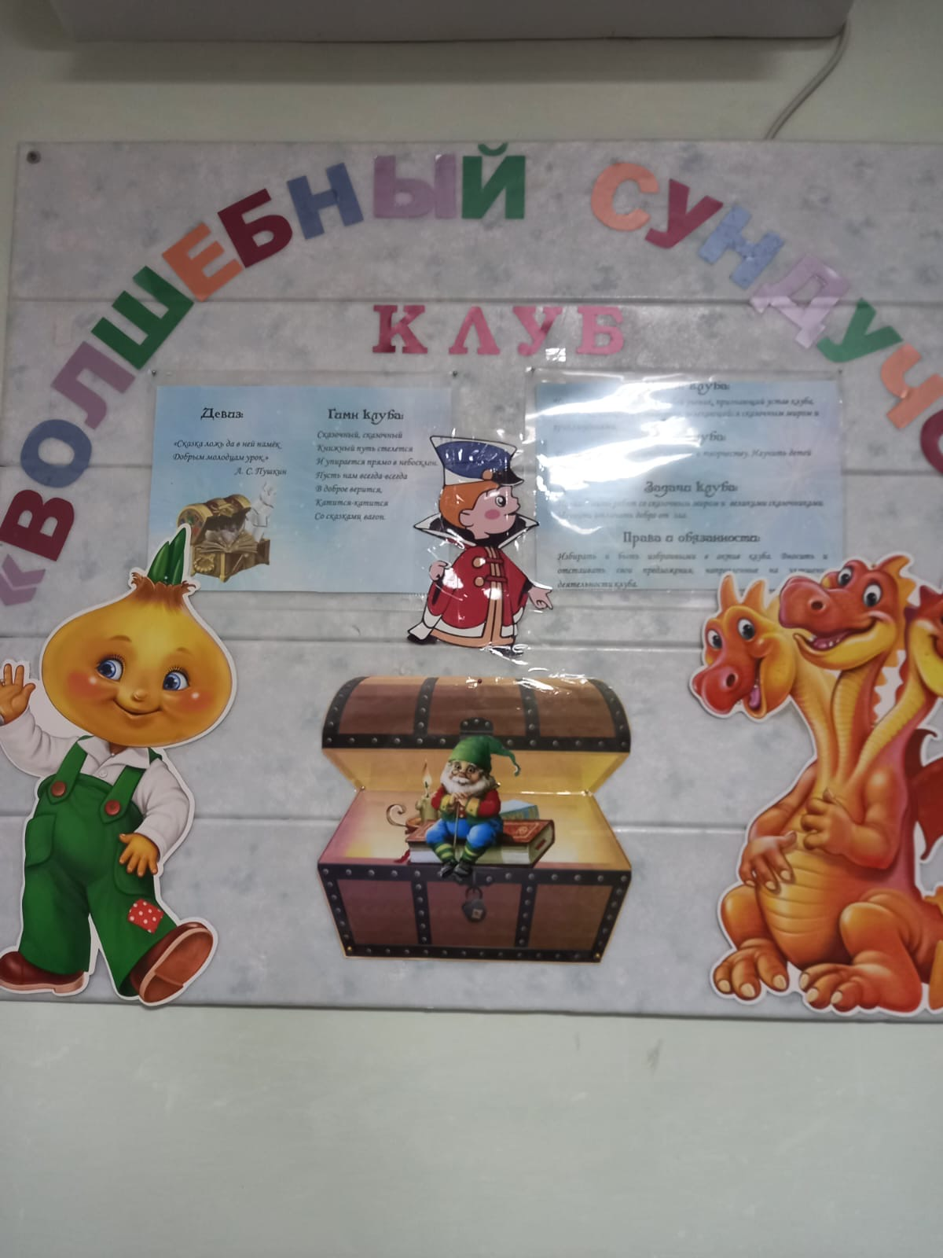
Детская библиотека в течение года организует детские развлекательные мероприятия: чтение стихов и сказок, экскурсии, спортивные конкурсы, квесты, мастер-классы, встреча с интересными людьми…словом, скучать не придется.
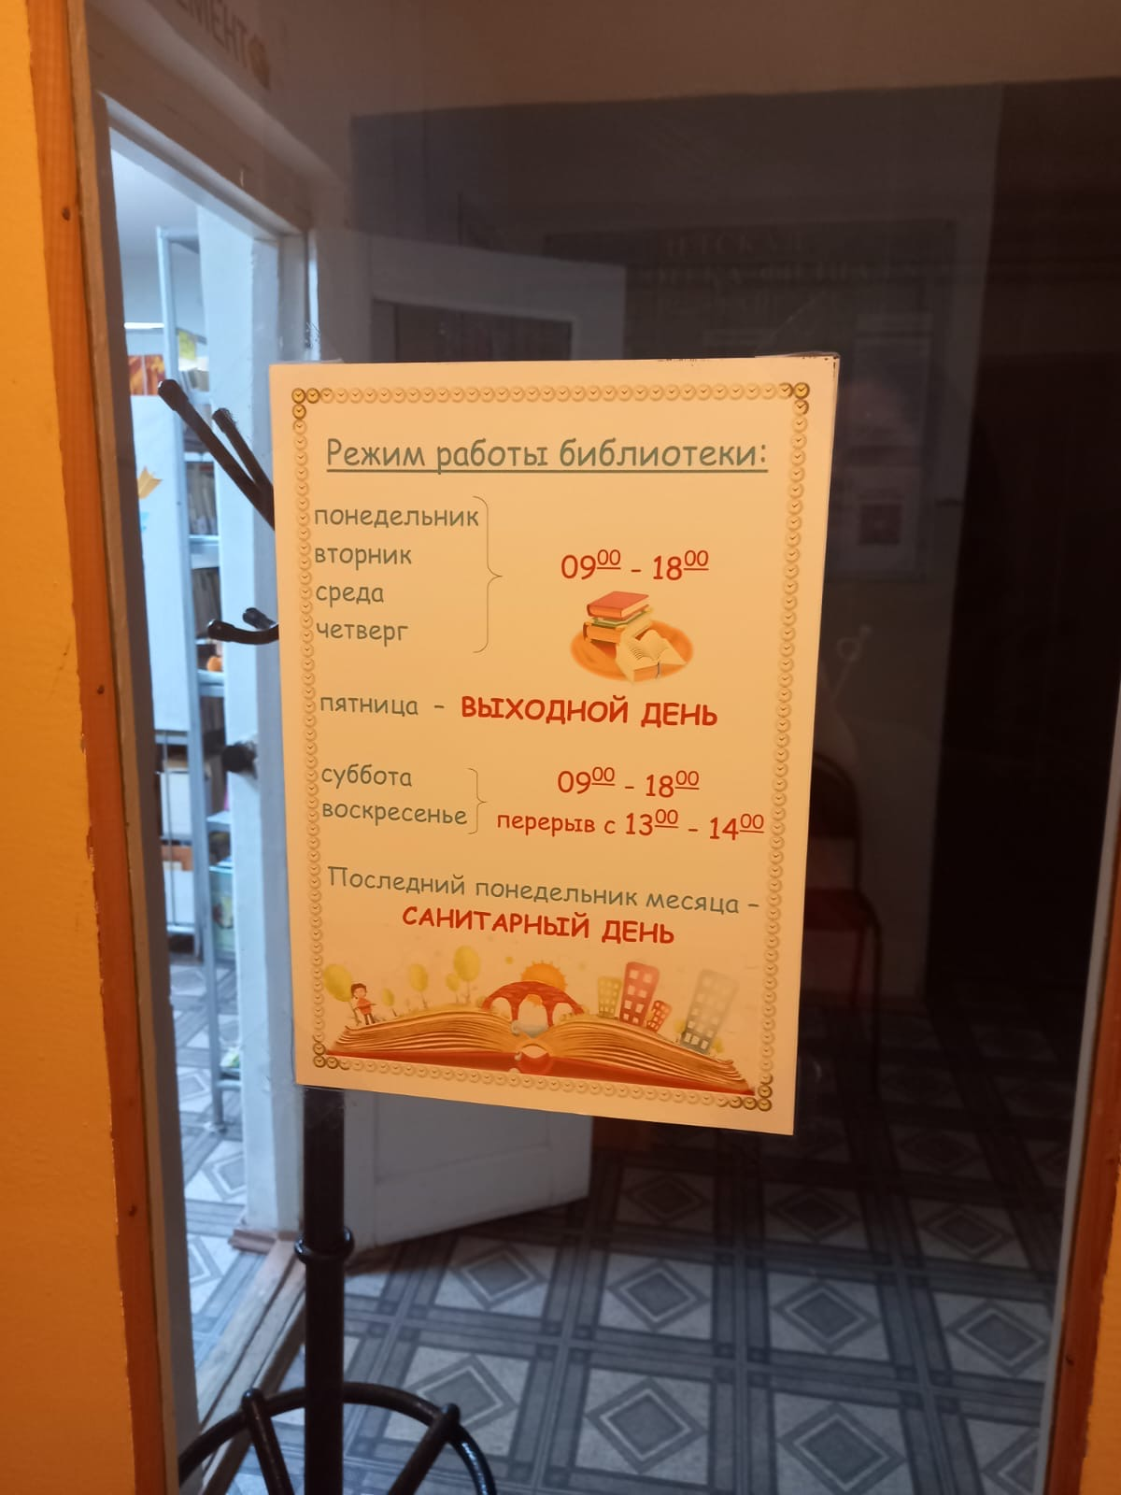
Знакомство наших ребят с библиотекой - это открытие нового волшебного и необычайно интересного мира.

